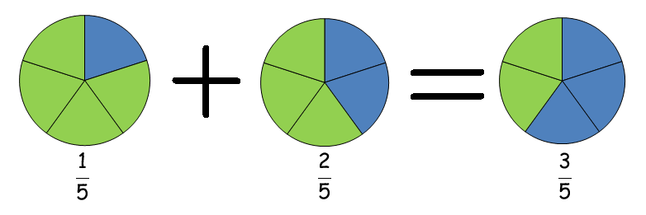
Veckobrev vecka 21
Den här veckan har vi påbörjat arbetsområdet om bråk i matematiken. Vi har pratat om att ”bråka” förr betydde att ”dela”. Där av ordet bråk. Vi har tittat på hur man skriver bråk och hur man säger dem. Vi har även hunnit arbeta med bilder av bråk där en viss del av en figur är målad. Vi bifogar en pedagogisk planering.
I No har vi pratat om biologisk mångfald, livets indelning i växter och djur samt Carl von Linné. I nästa vecka ska vi gå ut i skogen för att lära oss att känna igen vissa träd. Vi kommer att vara ute på måndag efter lunch. Eleverna får ta med en liten fika. Vi ska sedan ha nytta av denna kunskap när vår kommunekolog Ida Wendt tar med oss ut i skogen den 7/6 för att märka upp träd.

I nästa vecka ska vi följa med våra gamla elever till Stockholm. Vi skulle ha åkt i sexan, men då härjade Coronan för fullt. Därför åker vi nu istället. Vi blir borta både onsdag och torsdag. Ola kommer att ta hand om Christinas lektioner och Felicia tar hand om Daniels. Om ni behöver meddela något tillskolan kan ni ta kontakt med Thore Skånberg: 070-7403634.

Skolavslutningen närmar sig med stormsteg. Vi kommer att ha den traditionella avslutningen, vilket innebär att det ska fikas med tårta, saft och kaffe i Prästalund efter att vi varit i kyrkan. Det är våra klassföräldrar som ansvarar för att organisera det hela. Vilken förälder ska göra vad? Klassföräldrar i klass 4:1 är föräldrarna till följande barn: Alva C, Alva J, Calle och Elias. I klass 4:2 är det Albin, Alexander, Alwin och Amina. Vi ser verkligen fram emot att få fira avslutningen på AFS traditionella vis!

Trevlig långhelg!
Varma hälsningar Daniel och Christina

